Presseinformation Januar 2019

ÖAMTC-Zentrale gewinnt Europäischen Betonbaupreis 2018
MAX FRANK gratuliert dem Wiener Vorzeigeprojekt

Der Österreichische Automobil-, Motorrad- und Touringclub (ÖAMTC) eröffnete seine „Mobilitätszentrale“ in Wien Erdberg im Sommer 2016. Für den Neubau wurde 2013 mit den Planungen begonnen, Baubeginn war 2015 und bereits im Jahr darauf wurde das 6- bis 10-geschossige Büro- und Verwaltungsgebäude fertiggestellt.

Das ÖAMTC-Mobilitätszentrum spiegelt in seiner zukunftsweisenden Architektur die Unternehmens-Philosophie der Transparenz und Offenheit wider. Ausgezeichnet wurde nun das Wiener Vorzeigeprojekt mit dem international renommierten „Europäischen Betonbaupreis 2018“ in der Kategorie „Building“. Die Auswahlkriterien für das Siegerprojekt waren Design, Konstruktion und Form, Nachhaltigkeit, Innovation und harmonisches Einbinden in die Umgebung.

Das ÖAMTC-Mobilitätszentrum wurde vom Wiener Architekturbüro Pichler & Traupmann entworfen. Generalunternehmer war die Bauunternehmung Granit Bau mit Firmensitz in Gratz.
Die Max Frank GesmbH mit Sitz in Weinburg/Waasen lieferte für den Neubau der ÖAMTC-Zentrale in Wien Erdberg die Produkte Universal-Schalmaterial Pecafil®, Abstellelemente Stremaform® und Schalrohre Tubbox®. Zur Querkraftübertragung in Dehnfugen wurden Querkraftdorne Egcodorn® verbaut.
Die MAX FRANK Unternehmensgruppe gratuliert zur Auszeichnung „Europäischer Betonbaupreis 2018“!

Allgemeine Informationen zum Unternehmen MAX FRANK
Individuelle Projektlösungen und Produkte der Unternehmensgruppe MAX FRANK sind international gefragt und finden sich in verschiedensten Bauwerkstypen, wie Hochhäuser, Brücken, Tunnel oder Infrastruktur wieder. MAX FRANK hat sich seit der Gründung zu einem international tätigen Bautechnologiezulieferer entwickelt - mit einer technisch anspruchsvollen und intensiven Verzahnung von industrieller Produktion, hochwertigen Produkten und vielfältigen Services begleitet die Unternehmensgruppe seine Kunden verlässlich in allen Bauphasen. Know-how, gewachsen in einem halben Jahrhundert, die Vielzahl bewährter und innovativer Produkte für den Stahlbetonbau und die technologische Bandbreite der Geschäftsbereiche Abstandhalter, Schalungstechnik, Bewehrungstechnik, Dichtungstechnik und Bauakustik generieren einen Mehrwert für die Kunden. Es schafft Bauteile mit neuer Funktionalität und mehr Wirtschaftlichkeit in den Arbeitsabläufen vor Ort.

Durch das ausgeprägte Werteverständnis versteht sich MAX FRANK darauf, Gräben zu überwinden und die unterschiedlichen Parteien für eine gemeinsame Agenda zu gewinnen. Dabei hilft die Fähigkeit, aufmerksam zuzuhören und die richtigen Fragen zu stellen. Fragen, die zum Kern der Aufgabe durchdringen und helfen, neue Einblicke zu erlangen und mehr und mehr gemeinsames Terrain abzustecken.

Bei MAX FRANK spricht man von: BUILDING COMMON GROUND

www.maxfrank.com

Bild 1:  ÖAMTC-Mobilitätszentrale Wien  © Pichler & Traupmann Architekten ZT GmbH, Foto: Roland Halbe | 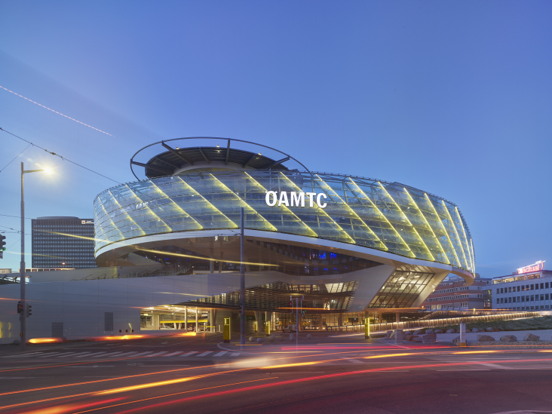

Bild 2:  ÖAMTC-Mobilitätszentrale Wien  © Pichler & Traupmann Architekten ZT GmbH, Foto: Roland Halbe | 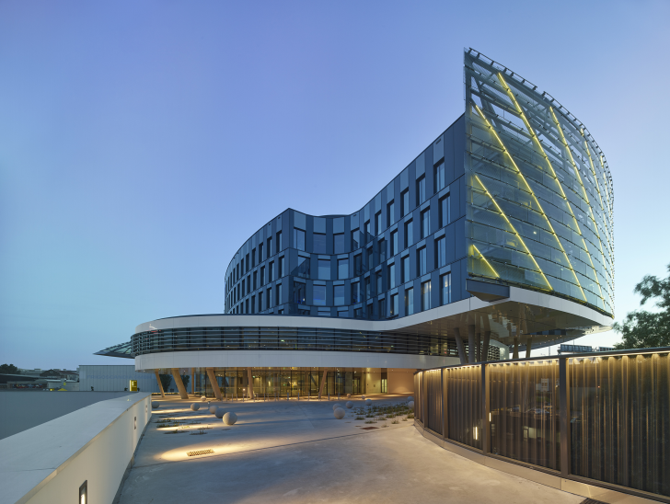

Bild 3:  Innanansicht ÖAMTC-Mobilitätszentrale Wien  © Pichler & Traupmann Architekten ZT GmbH, Foto: Roland Halbe | 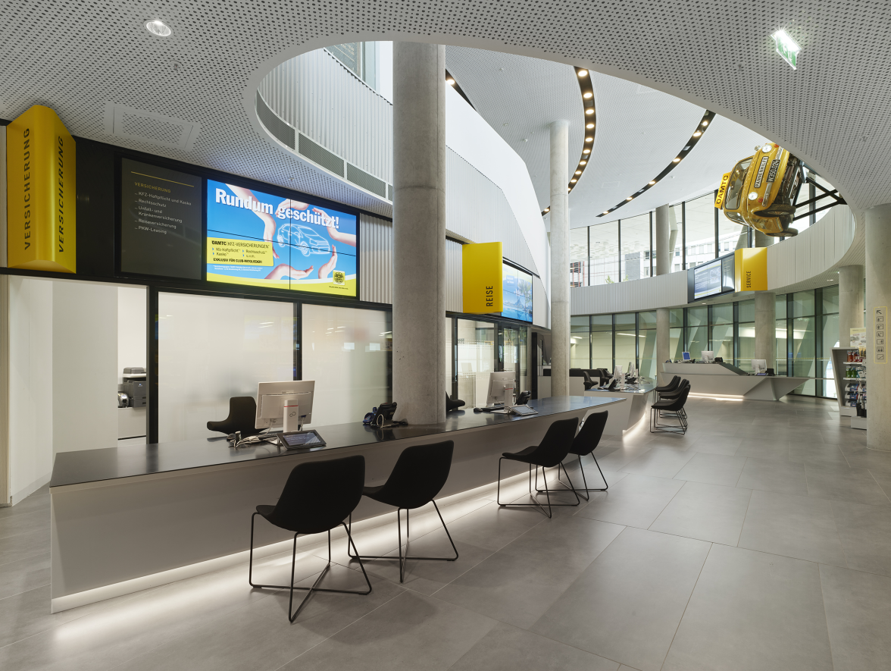
Das hochaufgelöste Bildmaterial kann per E-Mail angefordert werden: presse@maxfrank.de

Pressekontakt:
Max Frank GmbH & Co. KG
Lydia Gritsch
Tel. +49 9427 189115
Fax: +49 9427 189285
presse@maxfrank.de

